background-position:

默认top left;或0% 0%;或0px 0px;

可以混合用%和position值；第一个值写第二个值不写默认为center或50%；

background-size:

默认auto； 可以是数字，百分比，cover，contain；第二个值为auto；

Cover：沾满屏幕，有些东西会看不到。Contain，扩充到宽度或者高度满了之后就不再扩大，cover是两个都有扩充满；

background-attachment:默认是scroll,如果设置为fixed的话，背景图片不会随着滚动而滚动；

background-origin:默认值为padding-box，这个值又相对background-position的位置；如果背景图像background-attachment是"固定"，这个属性没有任何效果。Border-box、padding-box、content-box，就是图片放置在这三个位置的开始；

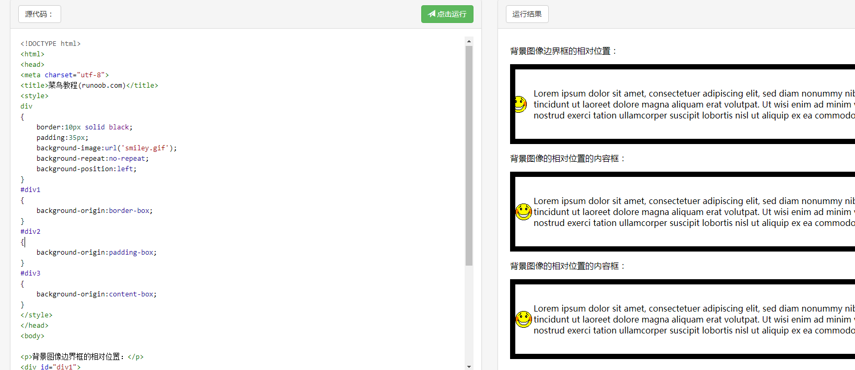

background-clip，默认值为border-box，padding-box，content-box；就是图片会从左上角开始放置，但是能不能显示就靠这个值，如果是content-box的话，那么本该显示在padding-box和border-box的位置的图片都将看不到；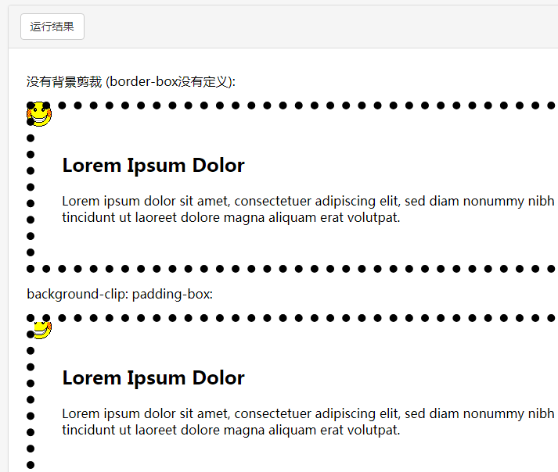以上图片显示的前提是background-origin: border-box;否则默认从padding开始的；

box-shadow

white-space: nowrap;